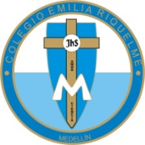

COLEGIO EMILIA RIQUELME
AREA DE HUMANIDADES, LENGUA EXTRANJERA

VIRTUAL ACTIVITY
GRADE | 4
WEEK | MAY 4 UNTIL 8/2020
DATE OF DELIVERY | MAY 8/2020
NAME

Esta semana continuaremos con el tema de los insectos (Minibeasts), para ello debes realizar las siguientes actividades:
1. Realiza la ficha acerca de las partes de ladybug y su comprensión lectora de falso y verdadero.
2. Ubica el vocabulario del desarrollo de ladybug.
3.Para que tengas conocimientos de que se trata los minibeasts, entraras al sitio Web: YOU TUBE y buscaras el video: LOS INSECTOS EN INGLÉS: en esta dirección https://www.youtube.com/watch?v=pV2jXPN4SAE, donde los repasarás.
Además, tendremos un encuentro virtual el martes 5 de mayo de 2020 a las 8:15 a.m. (Horario de clase). Tú Profe Estefanía les enviara el link de la invitación por el grupo del WhatsApp.

GOOD LUCK

1.LOOK AND COMPLETE PARTS THE LADYBUG AND COMPREHENTION
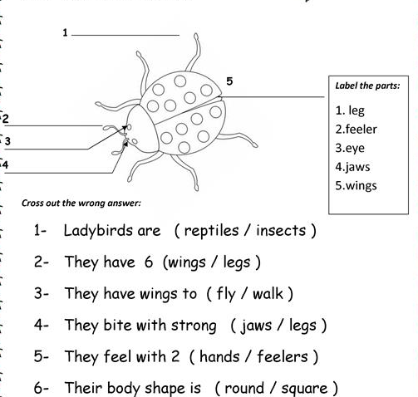

2. LOOK AND COMPLETE

